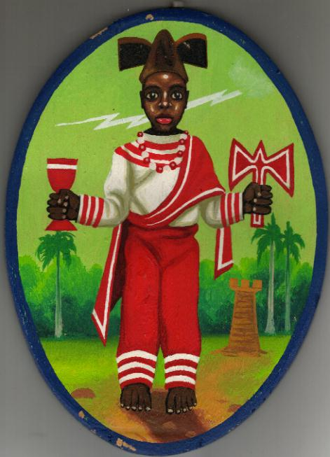
Chango, Collezione Nobili/Saviola, Roma, http://web.tiscali.it/ItaliaCuba/chango.htm

